Отчёт руководителя внеурочной деятельности

- Кружок « Книголюб».
Руководитель Горчаковская Любовь Ивановна

- Количество занимающихся – 7 человек :
Салиндер Галина
Яр Татьяна
Вануйто Владислава
Салиндер Ангелина
Салиндер Маргарита
Яр Екатерина
Яптунай Мария
В конце первого триместра отсеялся Оковай Илья, был переведён в другую группу и не смог посещать занятия.
- Цели и задачи работы кружка:
- Приобщение детей к чтению
- Пропаганда ценности чтения и книги
- Ознакомление учащихся с историей создания книги и развитием библиотечного дела
- Изучение правил хранения и обращения с книгой, знакомство со способами обнаружения и устранения появившихся дефектов книги
- Воспитание бережного отношения к книге
- Правила пользования библиотекой

- Их реализация:
- В ходе теоретических и практических занятий дети научились определять примерное содержание книги по внешним признакам по её элементам
- Изучили основные элементы книги: титульный лист, оглавление, предисловие или аннотация, послесловие, иллюстрация
- При обнаружении дефекта в книге могут самостоятельно его устранить, подклеить, вставить лист, заменить форзац, обложку.
- Могут изготовить простейшую детскую книгу, оформить книжку-раскладушку,сделать подшивку газет и журналов, научились работать с брошюратором, познакомились с различными шрифтами и орнаментами, заставками.
- Могут по составленному списку самостоятельно подобрать книги в библиотеке по указанной теме, автору.
- Научились ориентироваться в библиотеке, читать полочные разделители, пользоваться книжными выставками и внутриполочными в том числе.

Выводы:
В течение года план работы приходилось корректировать, так как детям нравится выполнять практические задания и не нравится изучать теорию. Пришлось вводить новые книжные изделия, которые они и выполняли с большим удовольствием. С чтением у всех есть проблемы и. конечно, с правописанием. Общение детей и деятельность на хорошем уровне, за год не было ни одного конфликта, а также и непонимания со стороны детей, все требования выполняют сразу и охотно. Форма занятий различна: беседы, лекции, игры, чтение, работа у выставок; практическая работа с книгой, с газетами, с журналами, а также изделия из бумаги , картона, художественное оформление изделий. На занятиях формировались следующие учебные действия: формулирование проблемы, самостоятельное решение проблем творческого и поискового характера, сравнение и классификация по выделенным признакам, анализ. Сравнение и построение логической цепи рассуждений, осознании и произвольное построение речевого высказывания. Смысловое чтение, понимание и адекватная оценка прочитанного.
За год дети многому научились, сблизились, учились строить взаимоотношения, учились взаимовыручке, взаимопомощи, правильному отношению к критике товарищей и умению себя вести в коллективе, умению оценивать свою и чужую работу.
План на год выполнен.

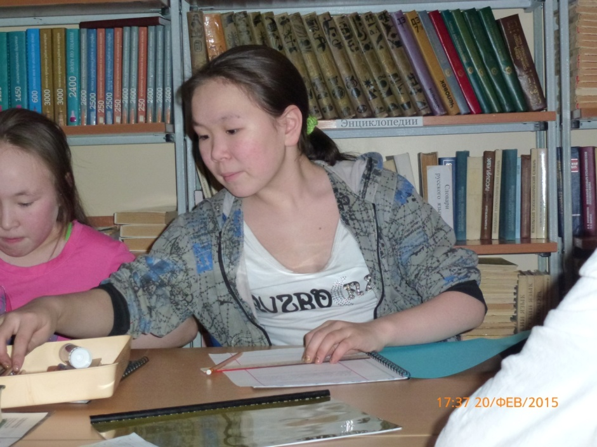
Ученицы 5»Д» класса на занятии кружка «Книголюб» в библиотеке

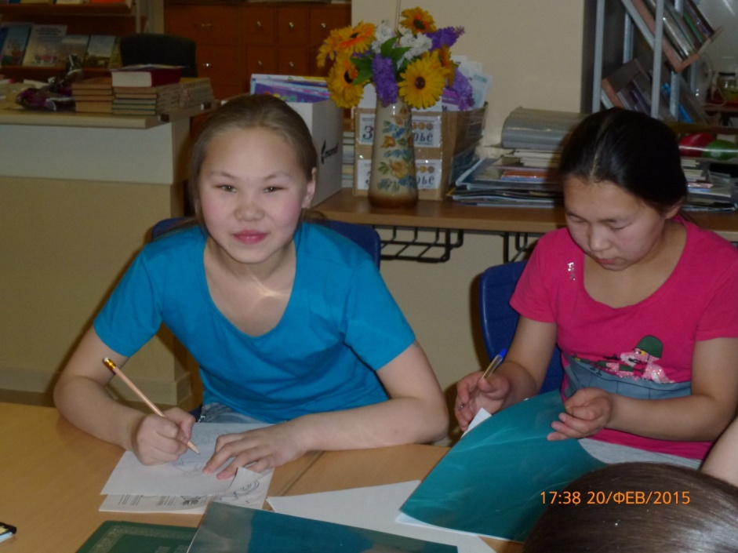

Ангелина и Галя увлечены работой над книжным текстом
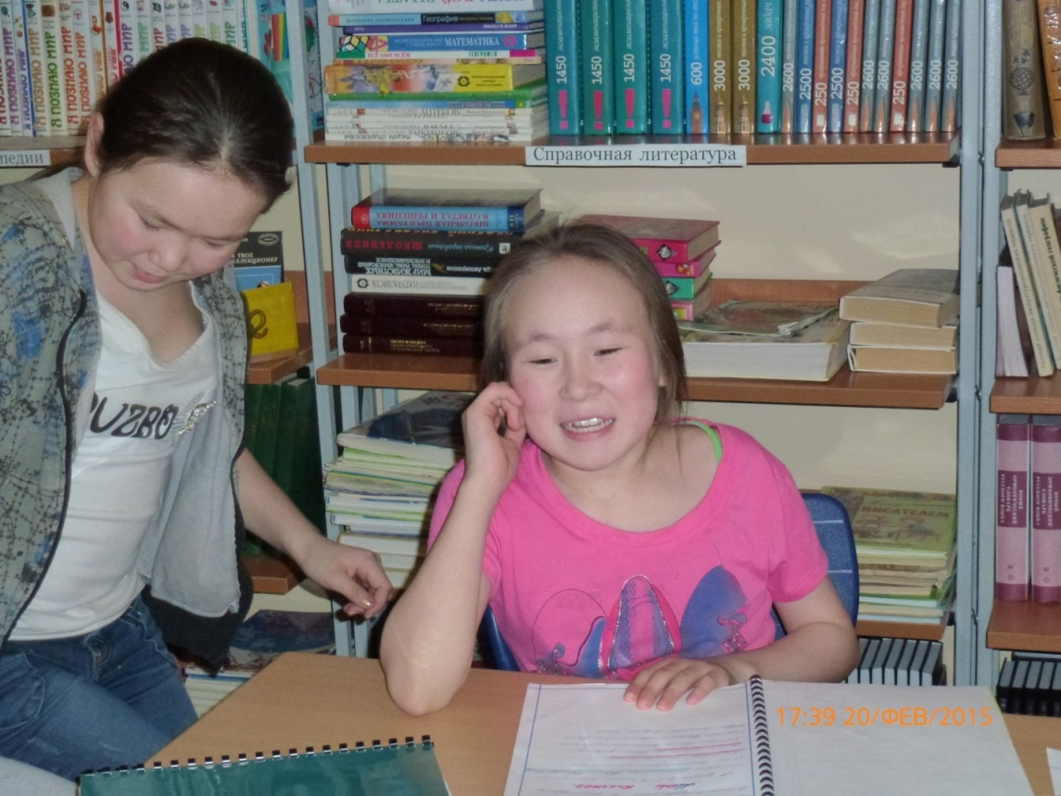
Влада и Таня пишут книгу о себе, своей семье, классе.

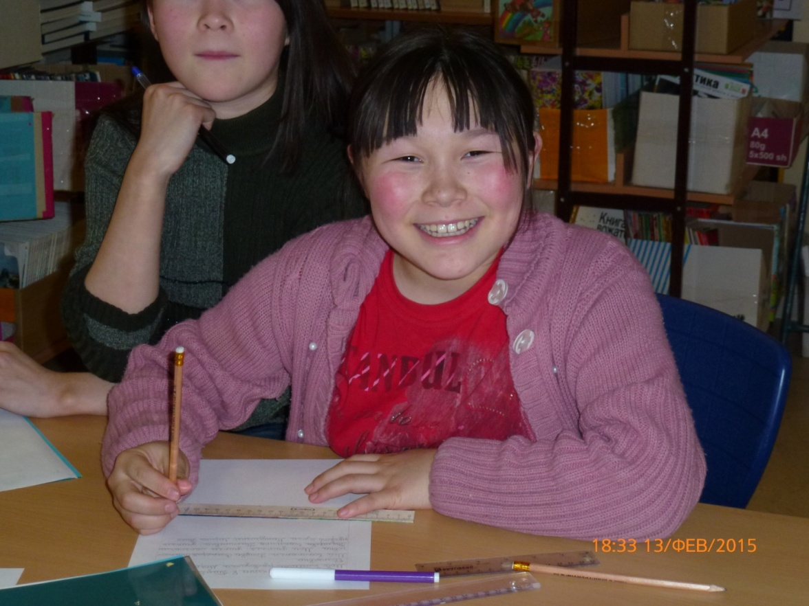
На работе главное – хорошее настроение.

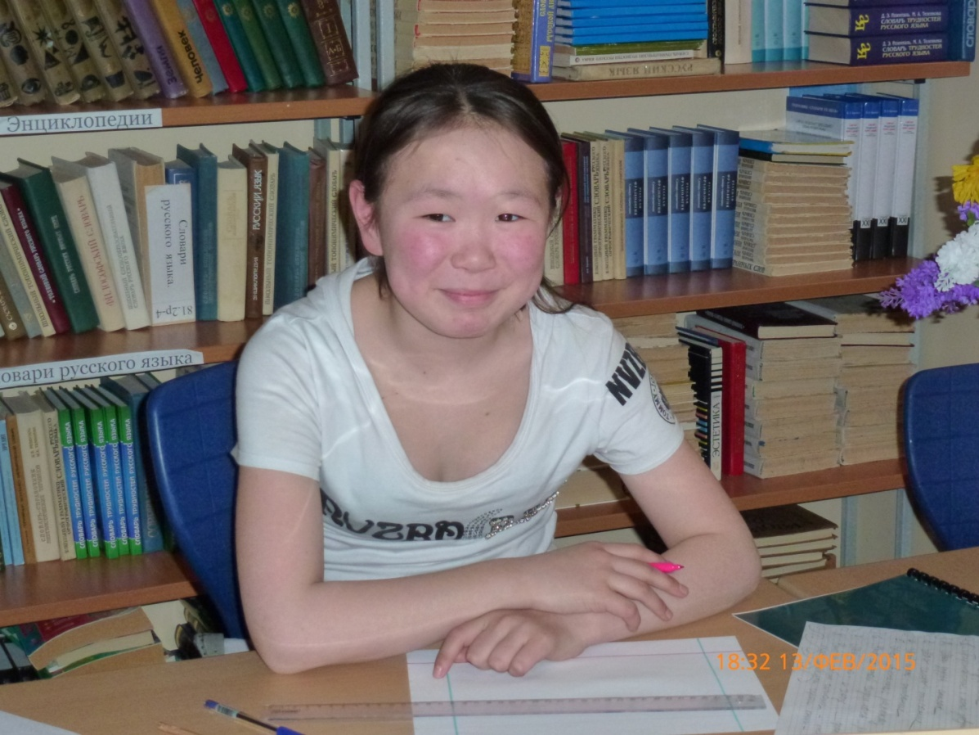

Учимся обсуждать и слушать критику в свой адрес

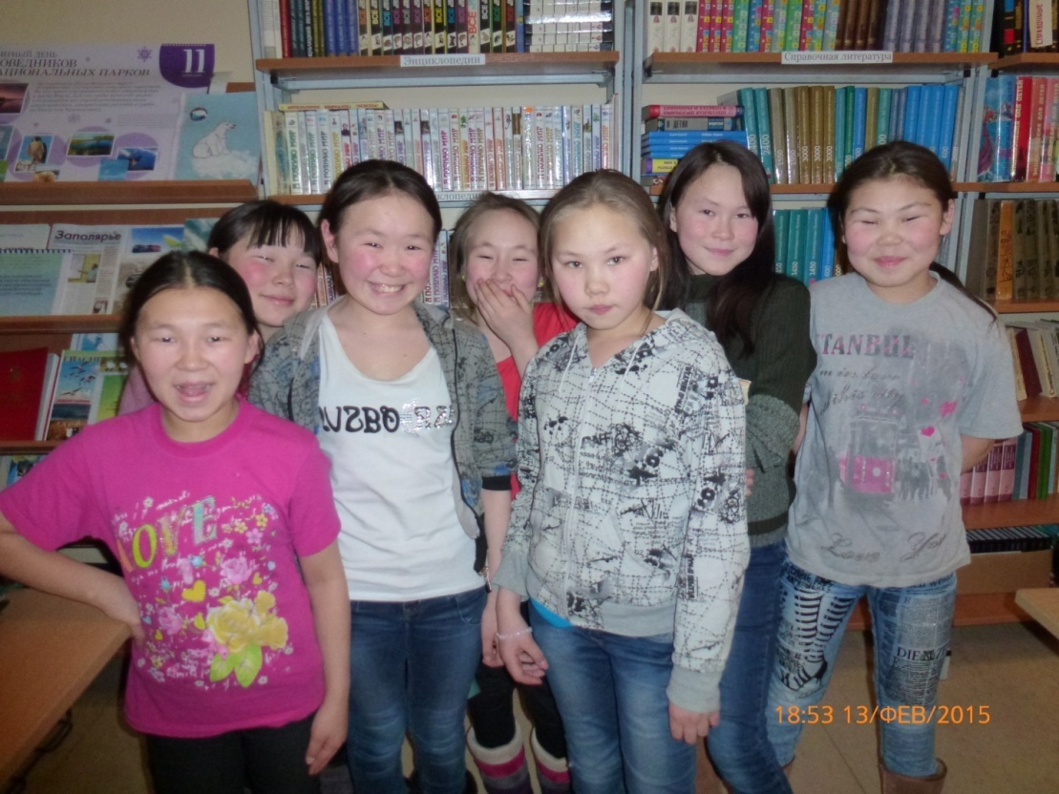
Мы дружно учимся и умеем отдыхать, а в библиотеке всегда много интересного.

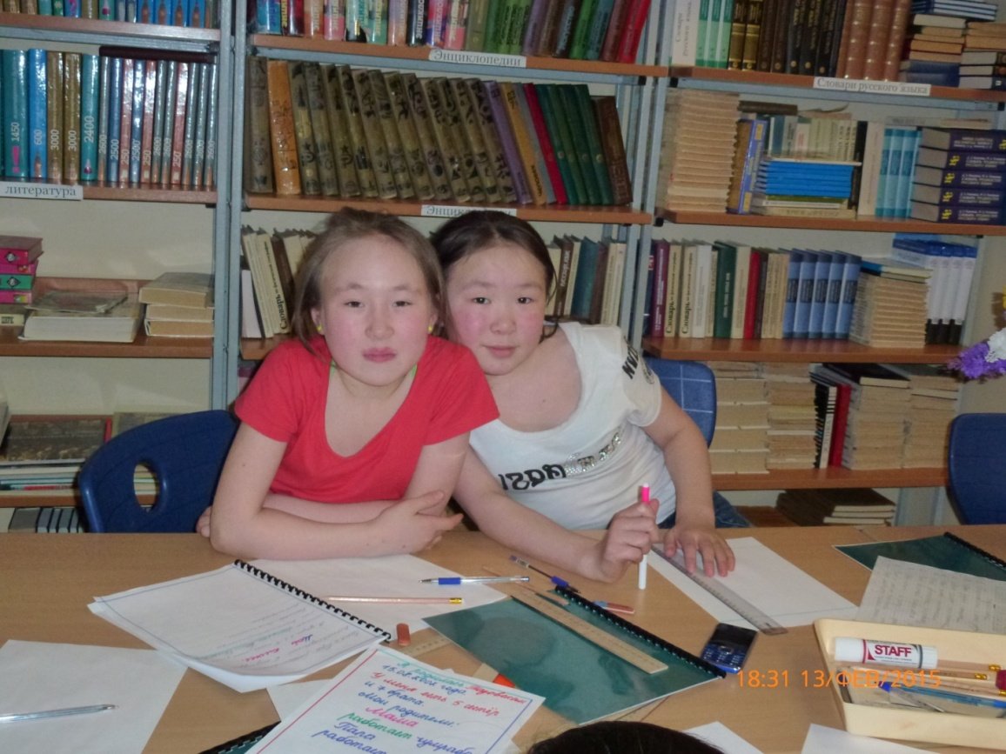
Сравним работы, порадуемся за подругу.

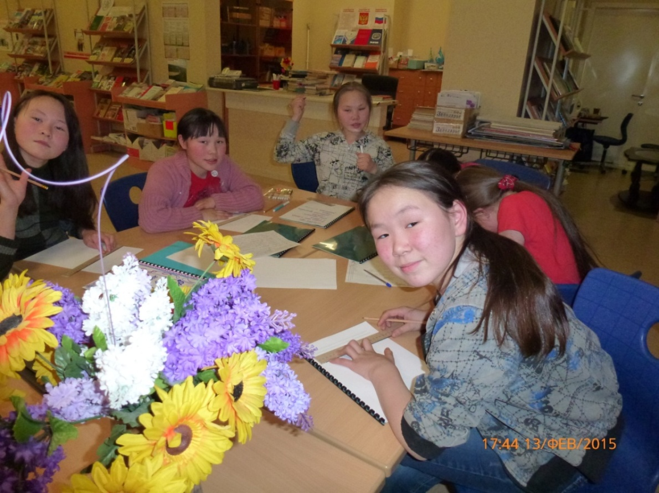
Главное на данном занятии – это аккуратность.

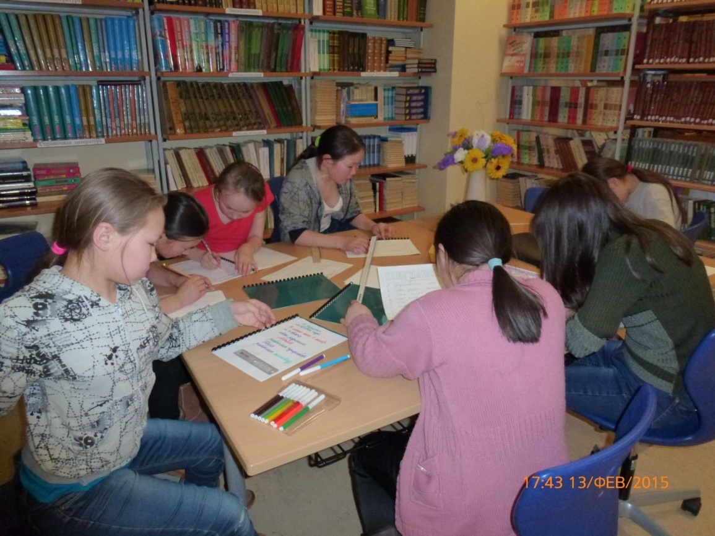
Увлечённость на занятии тоже много значит.

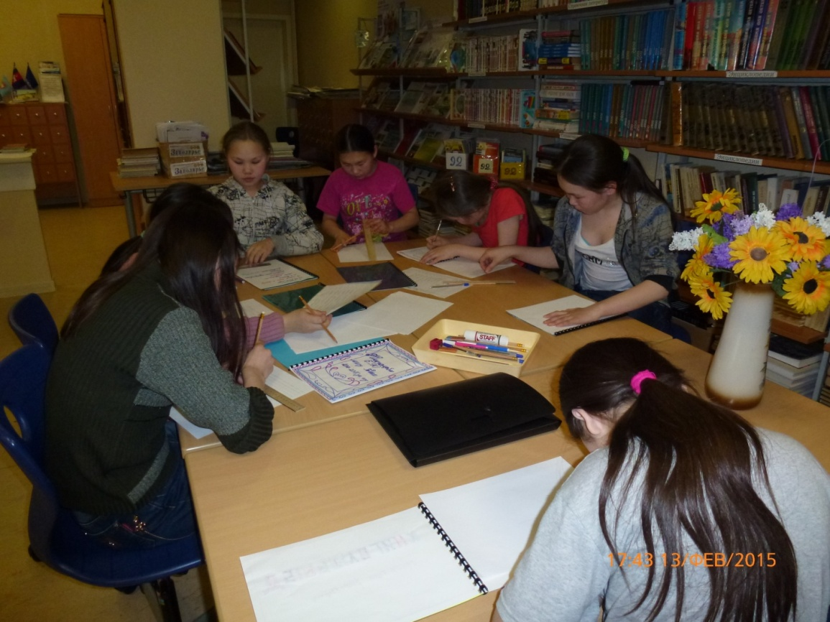
Читать, писать для ученика важно, чем больше читаешь, грамотнее пишешь.

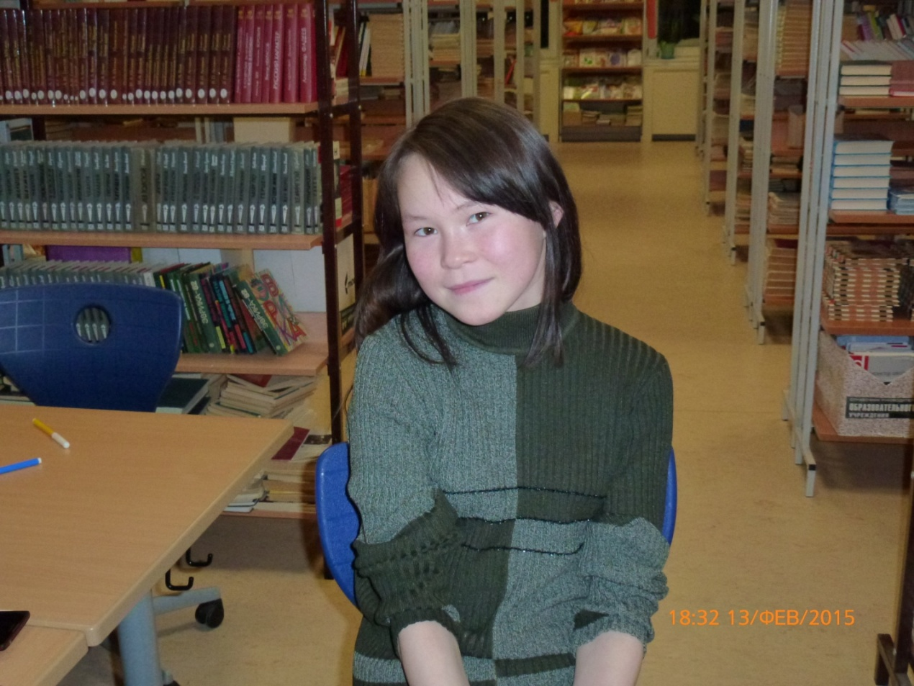
А Маша ещё и в конкурсе красоты победила всех. Мы за неё рады. Поздравляем!

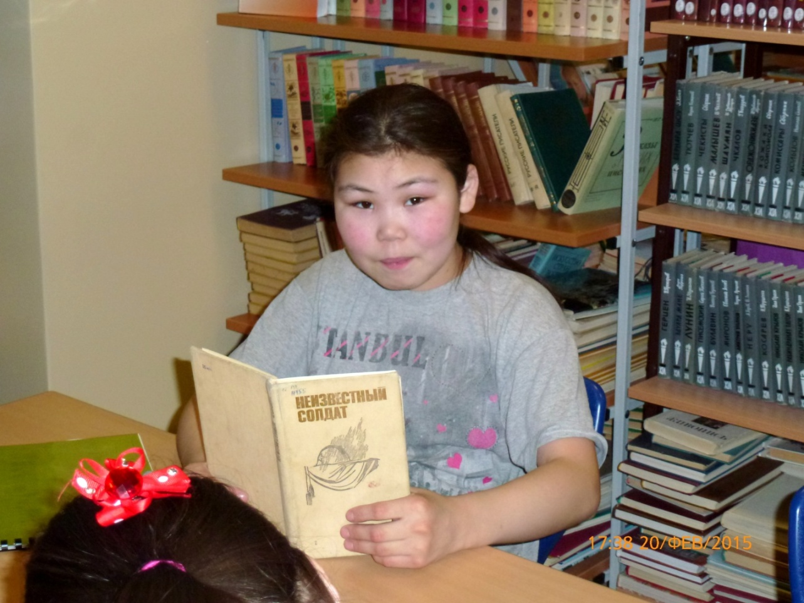
Маргарита всё делает очень оригинально и по- своему.

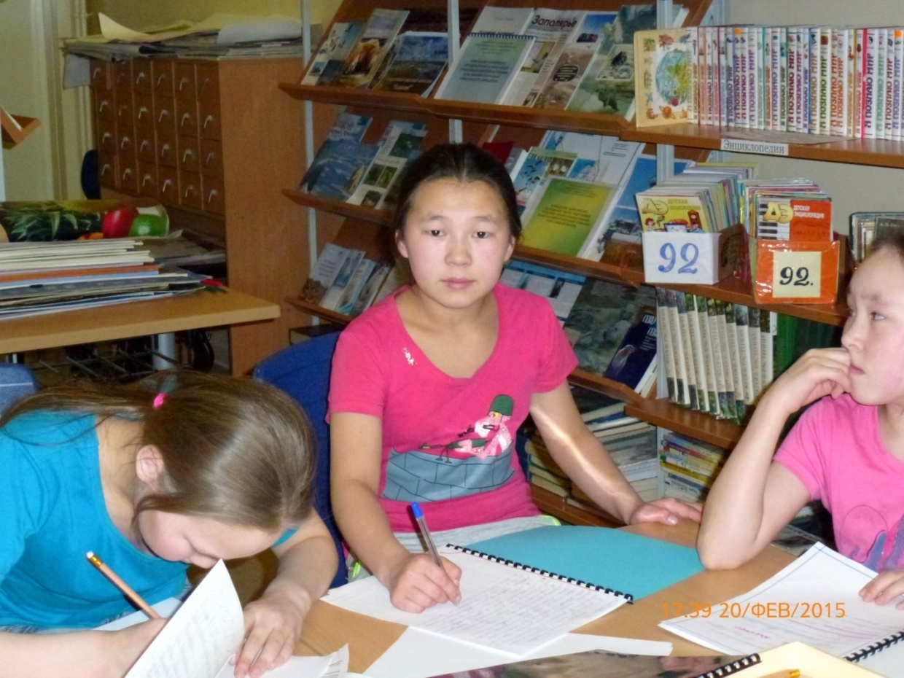
Мы соревнуемся, кто лучше и аккуратнее сделает практическую работу.

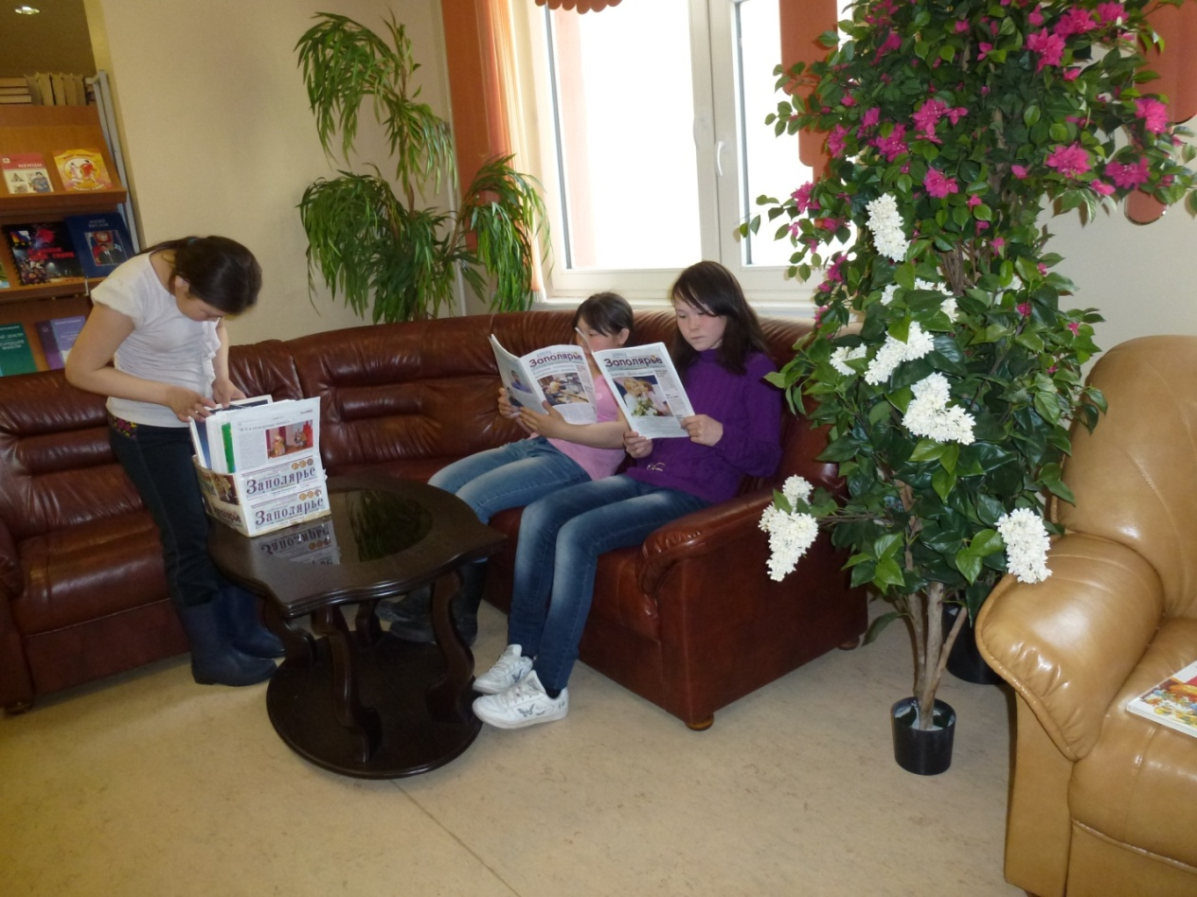
Работаем с местной прессой. Иногда в газете можно прочитать и о своих знакомых, а иногда и о родственниках.

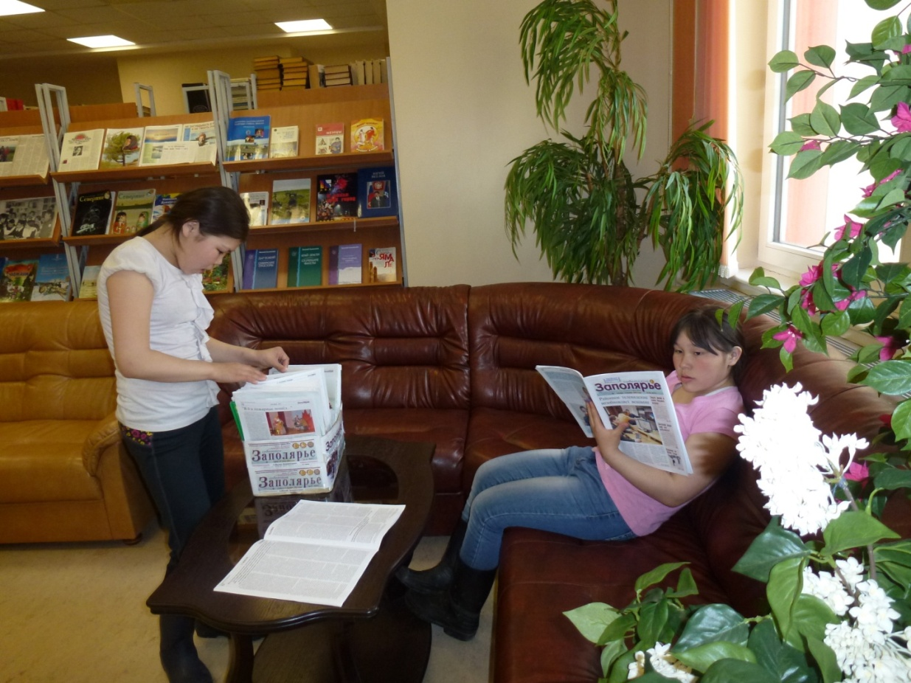
В библиотеке удобно читать и отдыхать. Можно обсудить прочитанное с одноклассниками.
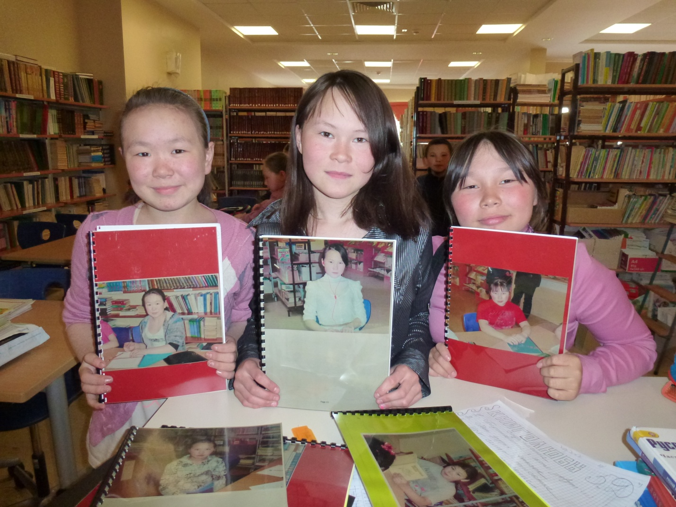
А это наши «произведения». Мы хотели бы написать книги подобные книгам Нины Ядне, ненецкой писательницы. Книги Нины Ядне мы рассматривали и читали с большим интересом. А потом писали о своей жизни в тундре и школе-интернате.
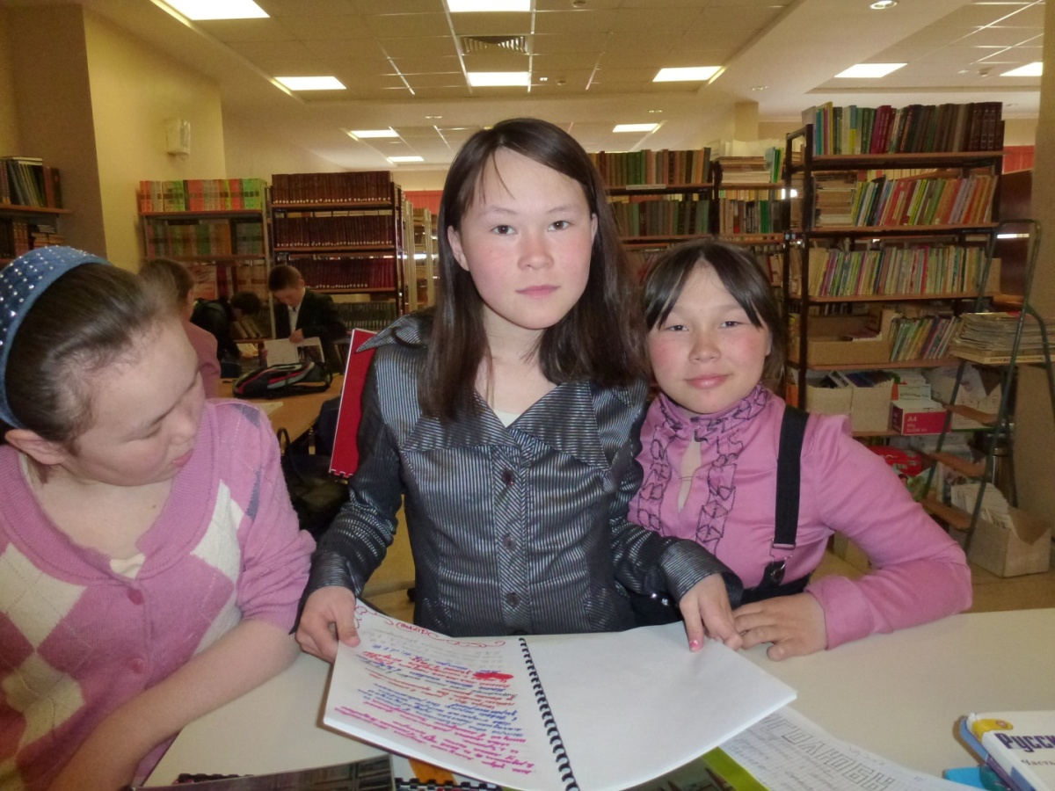
Зто наши первые книги, но может быть мы напишем не только для себя, но и для читателей.

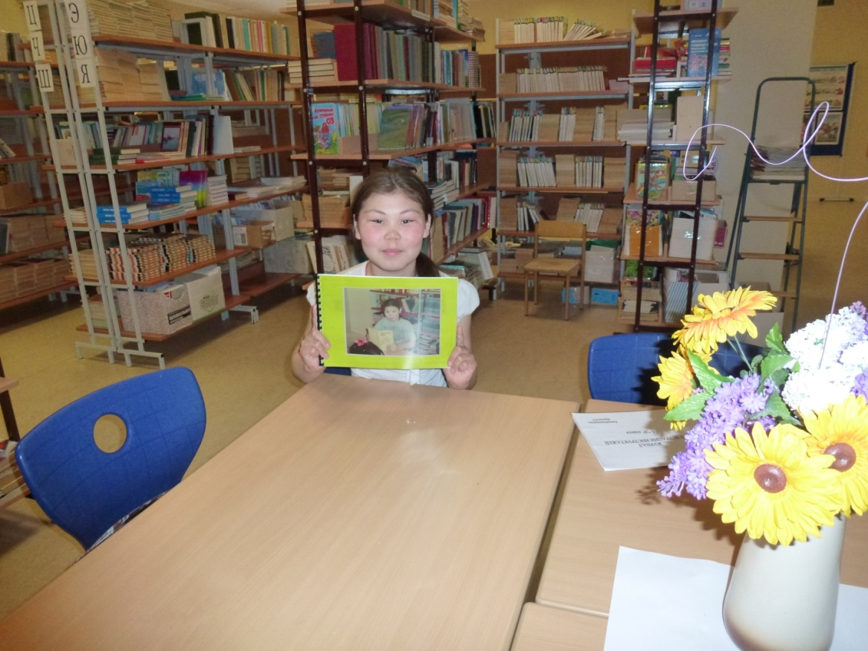
Вот какая книга получилась у Риты. Не такая как у всех, она любит оригинальные вещи.

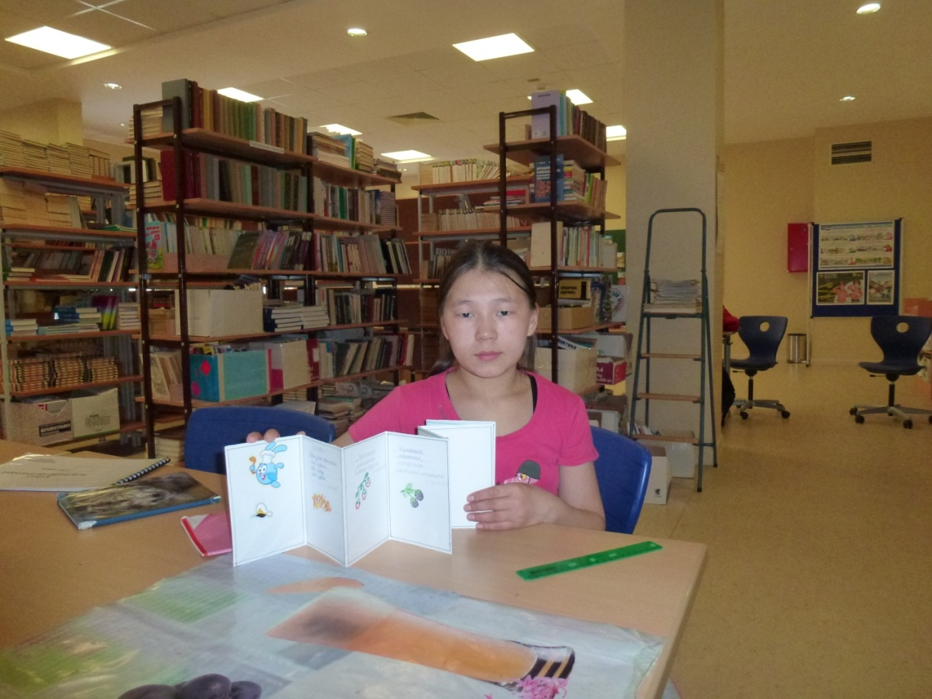
Книжка – раскладушка расскажет о пословицах и поговорках. Галя проиллюстрировала все пословицы своими рисунками.

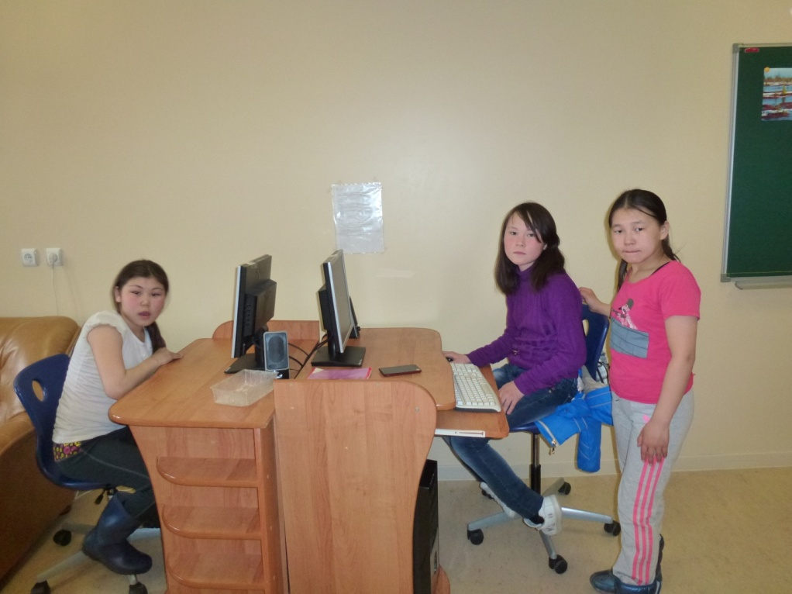
Об издании первых книг и создании первых библиотек узнали из презентации. Компьютер нам очень помогает в работе, а в интернете можно найти всё!
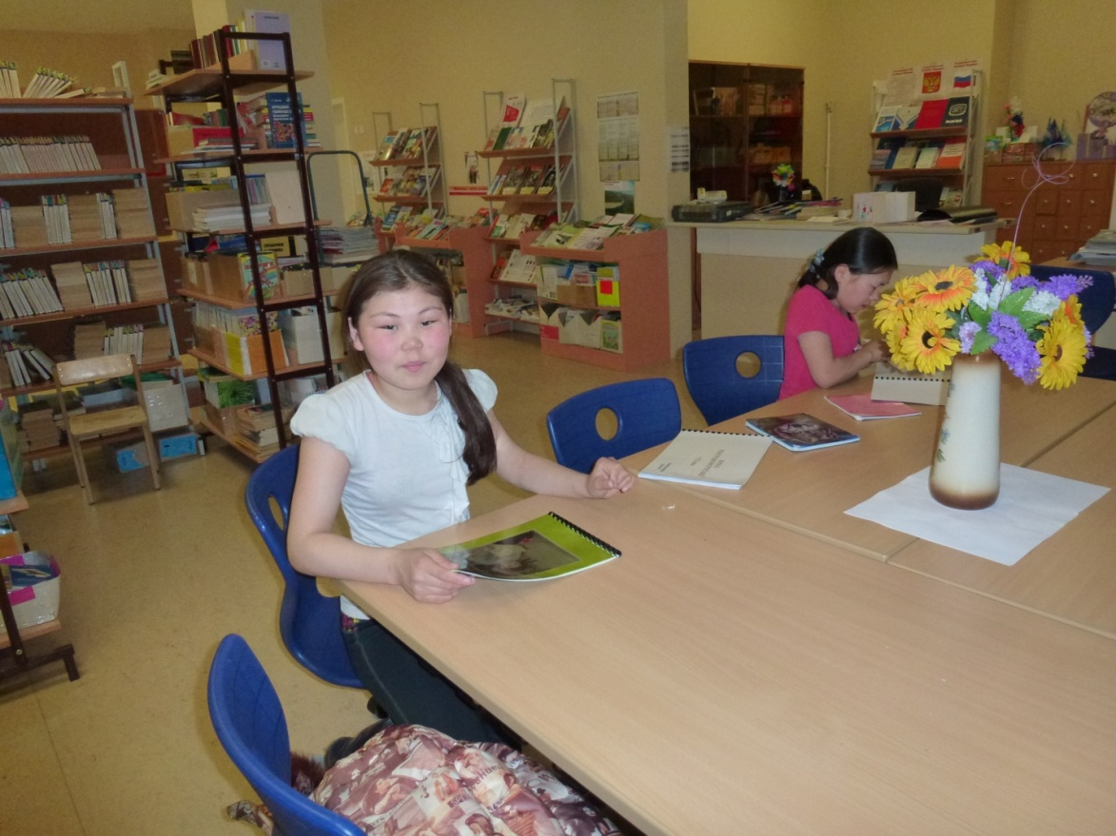
Ну очень нам нравятся свои книги! На каникулах мы продолжим писать наши книги.

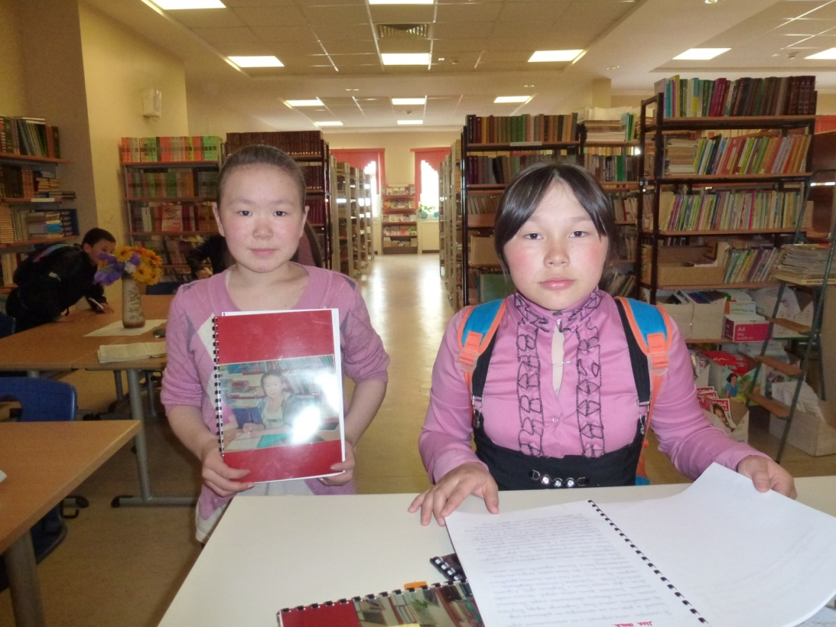
Свои книги мы заберём с собой и покажем их родителям и подругам, а может быть продолжим их писать на каникулах.

